行政院及所屬各機關出國報告
（出國類別：進修）
ASC-TRT-03-09-001

赴美參加南加州飛安學院
直昇機事故調查訓練課程
報 告

服務機關：行政院飛航安全委員會
出 國 人 職 稱：調查官
姓 名：張文環
出國地區：美國新墨西哥州阿柏克基市
出國期間：民國九十二年九月五日至九月十四日
報告日期：民國九十二年十月二十八日
行政院及所屬各機關出國報告提要 系統識別號C09204049
出國報告名稱：赴美參加南加州飛安學院失事調查訓練課程報告
頁數： 118 頁含附件：是

出國計畫主辦機關：行政院飛航安全委員會
聯絡人：黃佩蒂 電 話：(02) 2547-5200分機154

出國人員姓名：張文環
服務機關：行政院飛航安全委員會
職稱：調查官 電話：(02) 2547-5200 分機160

出國類別：□1考察■2進修□3研究□4實習□5其他

出國期間：民國九十二年九月五日至九月十四日
出國地區：美國新墨西哥州阿柏克基市

報告日期：民國九十二年十月二十八日

分類號/目

關鍵詞：直升機失事調查、訓練、南加州飛安學院

內容摘要：（二百至三百字）
本項課程本班次授課期間、共完成直升機失事調查介紹（Investigation）、直昇機相關技術簡介（Technology）、人為因素（Human Factors）、案例討論及殘骸區實習等五門課程。直昇機失事調查課程內容包括飛安失事之背景介紹、相關法規介紹、直升機失事調查之準備工作、調查安全注意事項、調查相關細節及注意事項；如蒐證、飛機性能及特性、飛機操作、飛機系統、人機介面、飛行作業、維修作業、飛機結構、電器系統、傳動系統、旋翼系統、火燒軌跡、電器系統、儀表、發動機及飛航紀錄資料之簡介等。並對飛機失事重要影響因素如風場、滯空效應、旋翼失速、載重限制、重心與控制、動態飛操效應、發動機失效、傳動系統（齒輪箱）失效等現象均有重點介紹。另外針對直昇機之空氣動力、旋翼之振動、結構疲勞、飛機安定性及控制等對飛安之影響及關係等均為教授之範圍，但因時間關係，無法針對相關細節深入介紹。
本文電子檔已上傳至出國報告資訊網
行政院及所屬各機關出國報告審核表

出國報告名稱: 赴美參加南加州飛安學院直昇機失事調查訓練課程報告
出國計畫主辦機關名稱: 行政院飛航安全委員會

出國人姓名：張文環
職稱：調查官
服務單位:行政院飛航安全委員會

出國計畫主辦機關審核意見:
□1.依限繳交出報告
□2.格式完整
□3.內容充實完備
□4.建議具參考價值
□5.送本機關參考或研辦
□6.送上級機關參考
□7.退回補正,原因:
□(1)不符原核定出國計畫
□(2)以外文撰寫或僅以所蒐集外文資料為內容
□(3)內容空洞簡略
□(4)未依行政院所屬各機關出國報告規格辦理
□(5)未於資訊網登錄提要資料及傳送出國報告
電子檔□
□8.其他處理意見：

層轉機關審核意見:
□同意主辦機關審核意見
□全部 □部份________(填寫審核意見編號)
□退回補正,原因:________(填寫審核意見編號)
□其他處理意見:

目 錄
- 目 的……………………………………………………..4
- 受訓過程紀要………………………………………………..4
  - 受訓行程………………………………………………...4
  - 受訓課程表……………………………………………...4
  - 受訓情形說明…………………………………………...5
- 心 得……………………………………………………11
  - 專業部份……………………………………………….11
  - 生活部份……………………………………….………16
- 結 論……………………………………………………18
- 檢討與建議…………………………………………………19
- 附 錄……………………………………………………20

壹、目 的
本次赴美南加大飛安學院受訓之目的：
      - 接受直昇機飛安專業調查基本訓練，獲取飛安調查基本知識。
      - 瞭解國際飛安調查技術之發展及現況，提昇本會飛安調查之能量。

貳、受訓過程紀要

一、受訓行程
本次受訓行程自民國九十二年九月五日至九月十四日，共計十日，詳細行程表如表一：
日期 | 起訖地點 | 行程紀要 | 備考
9/5 | 台北-舊金山 | 出發
9/6 | 舊金山-阿柏克基 | 行程中
9/7 ~9/12 | 阿伯克基 | 受訓
9/13 | 阿柏克基-舊金山 | 返程中
9/14 | 舊金山- 台北 | 返回
表一：行程表

二、受訓課程表
本次訓期共計36小時，如表二
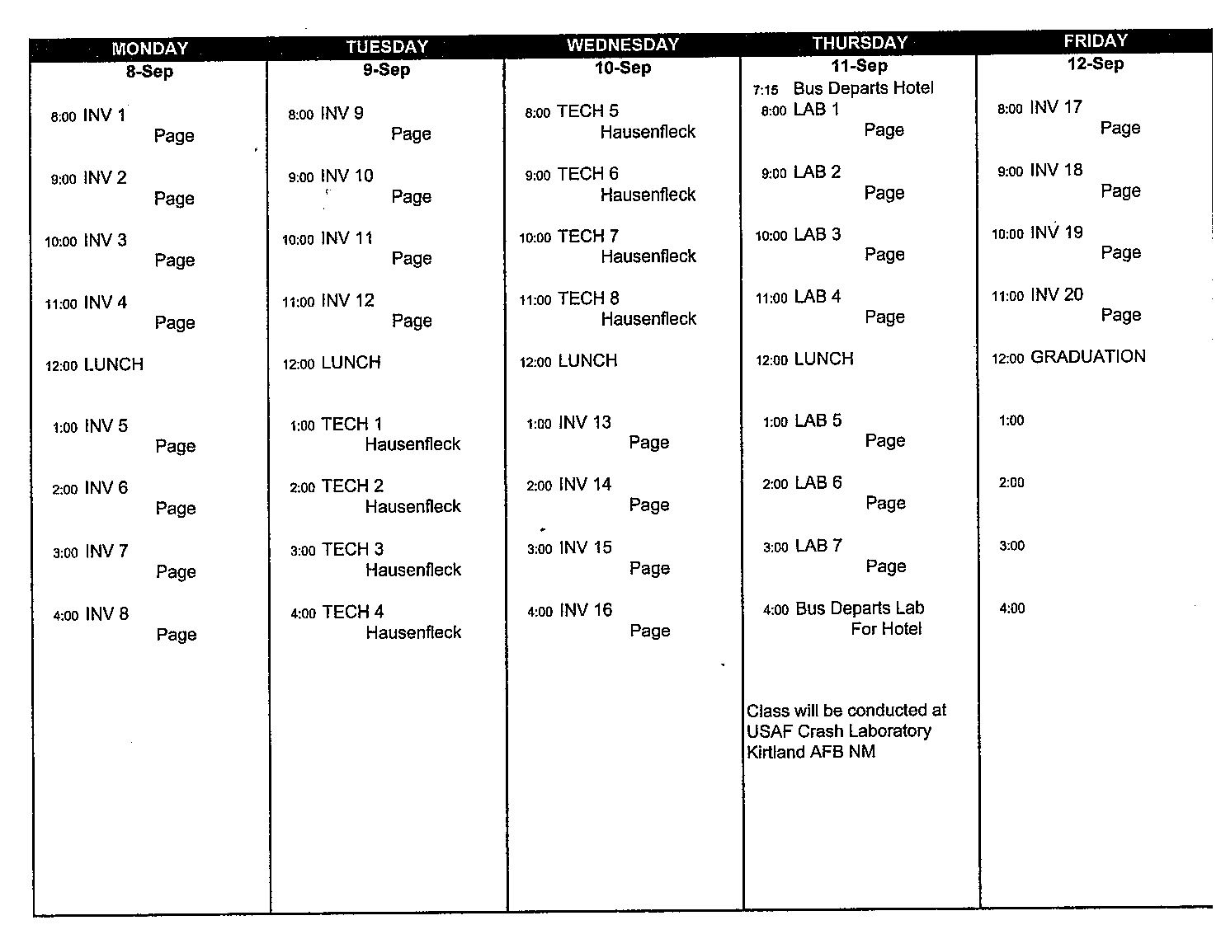
表二： 航空器失事調查課程

三、受訓情形說明

（一）受訓學院及環境
本次受訓單位為美南加州飛安學院（Southern California Safety Institue），受訓地點位於美國中部新墨西哥州（New Maxcio）阿帕克奇市（Albuquerque），當地夏日天氣炎熱，日平均溫度介於華氏85度至95度間。受訓教室使用當地Hilton旅館之會議室舉行，該館為一新建之房舍，設施完整良好。

（二）課程內容
本班次授課期間、共完成直升機失事調查介紹（Investigation）、直昇機相關技術簡介（Technology）、人為因素（Human Factor）、案例討論及殘骸區實習等五門課程。
直昇機失事調查課程內容包括飛安失事之背景介紹、相關法規介紹、直升機失事調查之準備工作、調查安全注意事項、調查相關細節及注意事項；如蒐證、人員訪談及證詞、飛航軌跡、飛機殘骸及撞擊點之判斷等。同時介紹調查之分工及專業；如飛機性能及特性、飛機操作、飛機系統、人機介面、飛行作業、維修作業、飛機結構、電器系統、傳動系統、旋翼系統、火燒軌跡、電器系統、儀表、發動機及飛航紀錄資料之簡介等。並對飛機失事重要影響因素如風場、滯空效應、旋翼失速、載重限制、重心與控制、動態飛操效應、發動機失效、傳動系統（齒輪箱）失效等現象均有重點介紹。另外針對直昇機之空氣動力、旋翼之振動、結構疲勞、飛機安定性及控制等對飛安之影響及關係等均為教授之範圍，但因時間關係，無法針對相關細節深入介紹。
人為因素課程部分之教授重點為介紹人為因素於失事調查之重要性、飛行員及維修人員易產生之疏忽及錯誤、督導人員易犯之錯誤及疏失、人為因素之調查方式、組員資源管理及人為失事肇因模式分析等。
此外航空人員之心理及生理之介紹包括障礙區飛行、夜航、空間迷向、夜視裝備之使用等之人員適應狀況，本項專業因與牽涉部份醫學專業，僅止於概念介紹。
事故案例部份，教官例舉之案例包括普通航空業（General Aviation）直昇機及軍用直昇機之失事；事故原因範圍涵蓋空中起火、飛行操作錯誤、飛機性能衰減、飛機動力失效、飛機結構失效、飛機系統失效、夜間飛行操作錯誤、維修人員疏失、人員空間迷向、人員航空生理、心理、天候不良、人員資格與訓練不足及管理等案例，包括之範圍甚廣，並有許多圖片及影片做為輔助教材，可惜許多直昇機事故之案例，教官列為補充教材，未發給書面參考資料，影片亦因著作權之關係不能提供。
南加州飛安學院與美空軍協議，有權使用其位於柯藍空軍基地（Kirtland AFB）內之飛機殘骸存放場。本訓練課程安排8小時實地於該區實施殘骸調查實習課程，於實際飛機殘骸存放區將學員編成不同分組進行實地調查訓練工作。計有UH-1H型直昇機殘骸兩具，由教官提示事故之飛航背景、人員背景及失事過程，並複習完整之直昇機事故調查必須注意事項後，將學員分三組，實際於殘骸區依現場殘骸分部狀況蒐集事實資料，據以分析並找出事故之原因。該項實習因殘骸為實際飛機事故之實體，故幾乎與實際現場調查類似，對受訓學員實際經驗之獲得助益良多，亦受限於時間因素，無法針對事故細節深入研究及討論。
該空軍基地之殘骸存放區內，有一直昇機旋翼展示間，存放主旋翼之組成及結構，包括主支撐軸、旋翼葉片、變向盤、角度控制連桿及平衡桿等，教官於現場展示及說明主旋翼各組成之外型及功能，便於學員了解旋翼之旋轉及控制等實際狀況。
現場殘骸中，有許多不同型別之發動機，其中數具為事故直昇機所使用之噴射發動機殘骸，為渦輪軸式之發動機，於殘骸實驗課程時，教官對其中一具直昇機發動機殘骸之破壞情形、結構、事故當時運轉情形、動力輸出，作了一概略敘述，表示針對發動機有一特別課程，因此未作詳細介紹。
另外學院找來乙具近期內發生車禍，車首遭重創之小客車殘骸，存放於空軍基地殘骸實習現場，用於展示及計算撞擊力教學之用，使學員對撞擊之影響及結果印象深刻，並可據撞擊之痕跡及深度計算受力情況，極具教學意義。
與本次受訓相關之書面資料含美空軍直昇機調查手冊及案例等如附錄一。

（三）教官背景
本班次授課之教官計兩員；失事調查（Invesigation）、人為因素（Human factor）、案例研討（Case Study）及殘骸實習等部份由Mr. Jim Page擔任。Mr. Page為美空軍退休之直昇機飛行員，任職於美空軍長達25年，期間擔任飛安主管職務達20年，曾任美直昇機聯隊副聯隊長，對飛安調查及管理之經驗豐富，並曾任美空軍副督察長。
科技簡介（Technology）之教官為Mr. Charles Hausenfleck，亦為美軍除役之飛行員，飛行機種含定翼機及旋翼機，飛行經驗豐富。曾擔任美空軍飛安調查委員會委員及美空軍航空研發部門主管，亦曾任美空軍作戰測試評估聯隊聯隊長，具豐富之飛安調查、管理經驗及航空專業知識。

（四）參訓學員背景
參與本班次訓程之學員共計九員，分別來自加拿大、英國、冰島、荷蘭、美國陸軍、美國國家運輸安全委員（National Transportation Safety Board，NTSB）會及中華民國。（參訓人名冊如附錄二）參訓學員中有四位來自軍方單位（美國陸軍及荷蘭皇家海軍），其餘五位則來自各國之飛安調查單位。其中來自冰島之學員Mr. Thormodor Thormodsson為該國失事調查局之首席調查官。來自NTSB之Mr. Edward Malinowski 為NTSB派駐芝加哥之地區代表，對普通航空業（General Aviation）航空器之調查，經驗豐富。南加州飛安學院當地之負責人Mr. Gary Morphew 表示：NTSB係首次派員參與該院辦理之訓練班次，非常難得，並感謝NTSB對該院之肯定。

參、心 得
本項課程提供學員對直昇機事故調查所須具備之基本知識；包括飛航作業（含調查前準備、人員訓練、操作程序及技巧、天候、航管、場站設施、航空生理等）、飛航專業（含空氣動力、性能、發動機、安定性與控制、火警、飛航系統等之專業）。因事故調查程序並無機種之分別，所以本次直昇機調查訓練多偏重於直昇機之專業及特性，以下為個人於參訓過程中之心得：

一、專業部份
- 直昇機事故發生後，需事前蒐集該型直昇機之規範、結構及系統相關資料，以利於現場調查時參考。
- 事故調查前之準備工作很重要；包括專業知識、裝備、文件、參與人員之素質等及行前之任務提示與溝通、任務分工、通聯管道等，於事前如能充分之準備，事故調查必能收事半功倍之效。
- 如直昇機之事故與飛機之操作相關，其操作邏輯雖與定翼機相似，但操作技巧卻與定義機迥異，負責飛航操作之調查人員必需具備直昇機之操作經驗且能充分了解直升機之操作程序、操作特性、系統與性能，方能精準蒐集事故現場之事實資料。
- 事故現場之座艙檢查必須完整且仔細，任何一電門、儀表指示、開關位置及斷電器等均可能為事故原因判斷重要線索，此點授課教官於現場殘骸實習時，特別示範其容易疏忽但非常重要之現場證據。
- 由事故現場之座艙現況可判斷飛機撞擊之痕跡及方向；如駕駛員座椅受擠壓程度、擠壓方向、集體桿及駕駛桿（又稱迴旋桿）之變形狀況、儀表板之變形狀況、機門之損壞狀況等，均為重要之參考。
- 如直昇機之起落架為滑撬式，則可根據滑撬及尾桁彎曲/折斷之形狀/方向或斷裂之狀況，判斷飛機墜落之方向、角度及速度。
- 事故現場如有火燒現象，則可依據火燒痕跡（Fire Pattern）、機上可燃物及飛機結構燒毀之形狀及顏色，判斷係空中起火或地面起火及起火之順序，亦可根據火燒之遺跡看出起火之原因。
- 直昇機具許多特殊之飛行特性；如地面震動，共振、蜂鳴、主旋翼失速、傳動系失效、齒輪箱超溫、飛操系失效、發動機失效、供油系統失效、飛機落地時動態翻滾（Dynamic Rollover）、自動旋轉（Autorotation）等，於事故現場，殘骸如未燒毀，均有其殘骸分佈之特徵及證據，所以必須瞭解直昇機上述特性，才能於事故之調查中抽絲剝繭，找出失事之原因。
- 直昇機因其旋翼系統、傳動系統及操控系統與定翼機不同，所以熟悉其專業系統及原理並具實際經驗，於執行事故調查時必定能得心應手。
- 由於主旋翼旋轉之特性，可由殘骸之旋翼組成件如主支撐軸、變向盤、襯筒、連桿等磨損痕跡判斷主旋翼於事故當時旋轉情形。
- 直昇機因於運轉時連續震動之關係，許多直昇機事故中，結構疲勞及失效亦為常發生之因素，於課堂間教官展示許多結構失效之樣品，使學者對結構失效之模式有一定程度之了解。
- 於殘骸實習區，因具有直昇機主旋翼運轉相關組件之實體，可實際體會其運轉間之關係，與理論相結合，可明顯增加學習效果。
- 於授課期間，教官依其經驗教授許多對事故系統之檢查方法，於實習時可於實地驗證，可加深學者對系統之深入了解，效果甚佳。
- 依美方對直昇機事故原因調查結果統計，因直昇機運作時噪音大，於低空及夜間操作機會多，所以許多人員生理問題常是失事之主要原因，例如人員疲勞，視覺誤差，空間迷向等問題。
- 直昇機因其機動性高，經常執行障礙區搜救、吊掛、高山飛行等任務，於上述地區常見之事故原因則為飛機載重過重、吊掛失控、重心計算錯誤、山區氣流不穩、飛機性能衰減及於不平坦地區落地不當，未注意當地地形或當地斜坡坡度超出限制等問題。
- 有關失事人為因素部份之教學，飛航人員、維修人員、督導及管理人員均為事故人為因素探討之主題。舉凡公司（單位）之政策、管理方式、工作環境、人員負荷、工作壓力、個人情緒等因素如無法於執行相關任務時有效消除，便有飛安事故發生之潛在危險。
- 依美方直昇機事故之統計數據，直昇機如因失去動力或動力發生問題而失事，則飛機墜毀後，結構及人員之損害必定非常嚴重，所以直昇機結構設計時對墜機存活率之考量特別謹慎。
- 有關飛機具單發動機與雙發動機間之安全問題，與發動機本身之可靠度有關，與失事本身無直接關係。
- 就美國之環境及觀點而言，因直昇機具備上述設計及特性，於美國海軍、美國空軍、南加州飛安學院、南加大及聯邦航空局（Federal Aviation Administration，FAA）等機關均設有定期直昇機訓練之班隊，受訓之學員包括國內外軍、民方之學員。
- 軍用直昇機與民用直昇機除因任務不同而配備不同之裝備外，其餘系統與飛行特性完全相同。
- 據與參訓之美陸軍學員面談及交換經驗結果：美陸軍之直升機多達兩仟架，平均五年來之年事故發生率約為0.005%（與飛行架次比較），比例上來較歷年之數字高，大略原因為接受新型之夜視裝備有關。
- 此次訓練，美軍方之同學表示，美國軍方非常重視飛行風險管理，強調飛行安全應首重預防，良好之組織管理與人員之訓練為保障飛安之不二法門。
- 依來自加拿大運輸安全局本次參訓同學David Ross說法，其曾分別於1998年及2000參加此同一直昇機訓練班次，含此次已為第三次參訓，其表示依其重複參加同一課程之經驗，幾乎每次授課之教官均不同，教材除有些調查基本原則相同外，大部份之課程內容都不同，尤其是案例及實習，每次題材均為前次上課所沒有的。所以重複參加同一課程並不代表所學習之內容相同，當然其效果為除複習部份調查邏輯外，最大之收穫為可獲得許多不同之事故調查經驗。
- 授課教官Mr. Page曾參與五十餘次直昇機事故調查，依其經驗，認為現場蒐証之完整最重要，其於執行現場調查時，通常於現場至少連續停留三日以上，必要時並於當地紮營，以重複觀察現場殘骸及軌跡，以免遺漏重要證據。另外主任調查官尤需不斷充實一己之專業知識及經驗，以利於事証不足時，對事故原因之分析及判斷能接近事實。對教官上述經驗之看法，筆者深感認同。

二、生活部份
- 本次訓期雖短，與來自其他國家之受訓學員相處融洽，尤其於實習時與來自冰島及NTSB之學員同組，於相互討論中學習及交換彼此之經驗，也建立起良好之個人及國際友誼。
- 冰島之飛安調查局組織目前為10人，負責全國所有航空器之事故調查工作，亦為一小規模，任務範圍大之組織。
- NTSB地區之代表負責之工作為所有該地區GA之事故調查。
- 有關受訓期間日常生活部份，與同班學員間之相處及互動良好，尤其可與來自美國以外國家之學員相處，藉以了解其國家之飛安調查組織及概況，機會難能可貴。另關於受訓期間日支費用問題，以當地之生活水平，每日之住宿、餐飲、租車等，以較節省之方式，花費約在140至160美元左右。

肆、結 論
- 本課程教授之內容符合直昇機調查訓練之需求，但受訓之訓期稍短，規劃之課程內容無法完全講授完畢。
- 本課程整體安排，除讓學員學習專有之調查技術外，尚可實際體驗現場殘骸檢視之環境，有效增加學習效果，可惜受限於受訓時間，多數課程內容均無法深入說明及討論。
- 殘骸實習場之實體教材內容豐富，具備實際學習效果及意義。
- 受訓學員無法獲得完整於課堂上講授之輔助教材，增加日後複習之困難。
- 受訓當地之日支生活費有不足現象。

伍、檢討與建議
一、南加州飛安學院部份：
- 考量增加本項課程訓練時數。
- 發給學員完整之訓練教材
（上項建議已於結訓時填寫意見調查表）
二、本會部份：
- 考量派員參加該院發動機部份之調查訓練。
- 視需要執行本課程之複訓工作。
- 利用年度複訓時間，與同仁交換參訓心得及經驗。
- 國外訓練旅費受八折規定限制，有不足現象，建議以實報實銷原則，增列國外受訓人員之住宿及租車費用。

陸、附 錄
附錄一 訓練教材
附錄二 參訓人員名冊

附錄一 Training Materials
附錄二 Training Attendees

